江苏省仪征中学2024—2025学年度第一学期高三政治导学案
第二课 探究世界的本质
2.2运动的规律性
研制人：李 蓉 审核人：徐 蓉
班级： 姓名： 学号： 授课时间： 2024.10.25
【课标要求】
表明坚持一切从实际出发、实事求是的态度。

【导学】
一、素养目标
素养目标 | 重点 | 难点
在生活实践中自觉将发挥主观能动性与尊重客观规律结合起来，做到一切从实际出发，实事求是。 | 理解规律的客观性和普遍性 | 理解意识对物质的能动作用

- 基础知识
1. 规律是客观的
(1) 物质与运动
①哲学的运动概念：哲学上所讲的运动，是指宇宙间一切事物、现象的变化和过程。
②物质和运动的关系：
关系 | 物质是运动的物质，运动是物质固有的根本属性和存在方式 | 运动是物质的运动，脱离物质的运动是根本不存在的
理解 | 任何具体的物质形态只有在运动中才能保持自己的存在，世界上不存在脱离运动的物质 | 任何运动都有自己的承担者或者载体。离开物质载体的运动是不存在的
强调 | 物质离不开运动 | 运动离不开物质
误区 | 离开运动谈物质会导致形而上学 | 离开物质谈运动会导致唯心主义
提示：运动是绝对的、无条件的、永恒的；静止是一种不显著的运动，是运动的特殊状态，是相对的、有条件的、暂时的。事物以绝对运动和相对静止相结合的方式存在，结合《逻辑与思维》中辩证思维的含义与特征的知识加以理解。
(2) 规律的含义
规律是事物运动过程中固有的本质的、必然的、稳定的联系。
规律的含义图示：
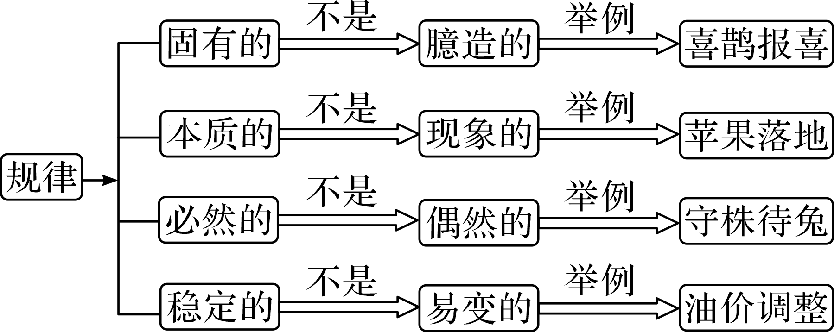
(3) 规律的客观性与普遍性
原理 | 方法论
①规律是客观的：是不以人的意志为转移的，既不能被创造，也不能被消灭；突出它的不可违抗性。②规律具有普遍性：自然界、人类社会和人的思维，其运动、变化和发展过程都有其固有的规律 | 必须尊重规律，按客观规律办事，而不能违背规律
2. 正确发挥主观能动性
(1) 意识的能动作用
能动性表现 | 主要内容 | 注意
人能够能动地认识世界 | 意识活动具有目的性、自觉选择性和能动创造性 | 区别于动物的本能活动，也不同于动物的适应性活动
人能够能动地改造世界 | 意识不仅能够能动地反映客观世界，而且可以能动地指导人们改造世界，即通过实践把观念的东西变成现实的东西，创造出符合人的目的的客观事物 | 意识不能直接引起客观事物的变化，而是通过指导人们实践才能引起物质形态的变化
(2) 尊重客观规律和发挥主观能动性的辩证关系原理及方法论
原理 | ①尊重客观规律是正确发挥主观能动性的前提条件。②意识的能动性受到客观规律的制约。只有符合客观规律的正确意识，才能有效发挥能动作用，正确指导人们的实践，实现改造世界的预期目标；违背客观规律的错误意识，会导致实践的失败，会对事物的发展产生阻碍作用
方法论 | 既要尊重客观规律，按客观规律办事，实事求是；又要充分发挥主观能动性，不断解放思想，与时俱进；把尊重客观规律与发挥主观能动性结合起来
3. 一切从实际出发，实事求是
是什么 | 一切从实际出发，实事求是，就是我们做事情要尊重物质运动的客观规律，从客观存在的事物出发，经过调查研究，找出事物本身固有的而不是臆造的规律性，作为我们行动的依据
为什么  (依据) | 物质与意识的辩证关系，尊重客观规律与发挥主观能动性的关系
怎么办 | ①要求我们充分发挥主观能动性，不断解放思想，与时俱进，以求真务实的精神探求事物的本质和规律，用科学的理论武装头脑、指导实践。②要求我们把发挥主观能动性和尊重客观规律结合起来，把高度的革命热情同严谨踏实的科学态度结合起来。③既要反对夸大意识能动作用的唯意志主义，又要反对片面强调客观条件，安于现状、因循守旧、无所作为的思想

【导思】
易错1.理解规律的客观性和普遍性
1．垂直农业模式是将一个个水平面的种植系统移入室内并向垂直方向扩展，以最大化利用种植空间，种植的蔬菜或粮食也不是生长在土壤之中，而是生长在循环水、甚至是含有养分、水分和氧气的细雾之中，以更少的能耗生产出更多的食物。这一农业模式
①在客观条件的基础上创造了自在事物联系
②体现了人们在农业生产中尊重和利用规律
③印证了人们可以根据自身主观需要建立新联系
④表明把握事物的属性有利于价值的创造与实现
A．①② B．①③ C．②④ D．③④
2．耕地大多在白天进行，但在德国西部农场里常在黑夜耕地。德国农学家苏里贝克研究发现：在黑夜翻耕的土壤中，仅有2%的野草种子日后会发芽，但如果在白天翻耕，发芽率高达80%。绝大多数野草种子在被翻出土后的数小时内，如果没有受到光线的刺激，就难以发芽。材料表明
①事物运动具有规律性
②事物的存在和发展都是有条件的
③实践具有直接现实性
④量变到达一定程度才能引起质变
A．①② B．①③ C．②④ D．③④

3.（2023北京高考）在习近平新时代中国特色社会主义思想引领下，京津冀协同发展不断书写新篇章。
三场京津冀协同发展座谈会，看中国的京津冀，看京津冀里的中国。
◇2014年第一次座谈会召开之际，中国经济发展进入新常态。座谈会提出要把京津冀协同发展上升为国家战略。
◇2019年第二次座谈会召开之际，我国社会主要矛盾已发生了事关全局的历史性变化，此次座谈会重点指向的正是解决发展不平衡不充分问题。
◇2023年第三次座谈会召开之际，新时代进入新征程。此次座谈会明确“努力使京津冀成为中国式现代化建设的先行区，示范区”。
对此，下列认识正确的是
①时代变迁，认识发展，生产方式和社会发展是精神运动的载体
②因时而动，循势而往，京津冀规划与国家发展进步同频共振
③规划引领，区域协同，运用创新精神推动规划与发展的矛盾转化
④先行示范，服务全局，以局部的大胆探索服务于整体的统筹发展
A．①③ B．①④ C．②③ D．②④
4.（2023辽宁高考）“春分之日，玄鸟至”(《逸周书·时训解》)。在周代，古人就已经靠观察燕子等候鸟春归的时间来确定节气、规划农时。中原地区的燕子多是在春分前后飞回筑巢育雏，周天子便在春分之日祭祀神灵，祈求子孙繁茂。由此可见
①人能借观察燕来与春到间的关系把握自然变化规律
②依据对规律的认识去规划农时属于实际的农耕活动
③将燕来与子孙繁茂相联系是对客观对象反映的结果
④把握燕来与人活动的联系是为了实现人与自然和谐
A．①③ B．①④ C．②③ D．②④
易错2.理解意识对物质的能动作用
5.（2024新课标）2023年春节期间上映的中国科幻影片《流浪地球2》引起热烈反响。影片中的行星发动机与中国环流器二号实验装置具有视觉相似性;运送核聚变燃料的巨车，让人联想到中国生产的巨型矿车;展示太空天梯的长镜头，折射出中国在太空设备上的最新发展。这表明
①任何意识包括幻想都是对客观存在的反映
②意识对客观存在的反映是自觉的和创造性的
③意识来源于客观存在，与客观存在相符合、相一致
④意识反映客观存在的方式是人自由选择的，与意识的内容无关
A．①② B．①④ C．②③ D．③④
6.（2024安徽高考）漫画《停止，就是谷底；继续，就是上坡》蕴含的哲理是
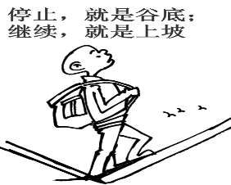
①实现价值目标需要不断砥砺前行
②矛盾双方在一定条件下相互转化
③成功取决于意识能动作用的发挥
④在曲折中前进是事物发展的状态
A．①② B．①④ C．②③ D．③④

【自主构建体系】

【导悟】写下这节课的所得和依旧存在的疑惑
江苏省仪征中学2024—2025学年度第一学期高三政治学科作业
第二课 探究世界的本质
2.2运动的规律性
研制人：李 蓉 审核人：徐 蓉
班级： 姓名： 学号： 练习时间： 2024.10.25 建议用时：20分钟
一、单选题
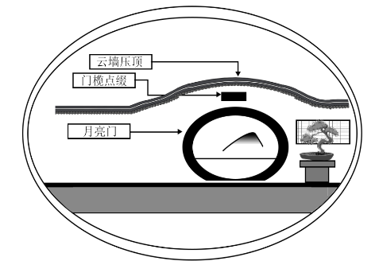
1.（2023山东）月亮门是中国古典园林中开设在院墙上的园弧形洞门、因其形如一轮满月而得名。月亮门通常与云墙配合使用，在波浪形的云墙上开设门洞，看上去如同月亮在云间穿行。由于寓意美好且形态优美，月亮门的营造案例远传海外。下列理解正确的是
①月亮门与云墙给人美的享受是主体活动对客体的积极意义
②人们对团圆的美满期盼通过月亮门的设计造型表达出来
③月亮门的独特魅力吸引国外民众认同中华文化
④实用性与装饰性的对立属性寓于月亮门优美造型的统一属性之中
A．①② B．①③ C．②④ D．③④
2.（2023海南）调查研究是我们党的传家宝，是谋事之基、成事之道。调查研究应真正把情况摸清、把问题找准、把对策提实，不断提出真正解决问题的新思路新办法，不能搞作秀式调研、盆景式调研、蜻蜓点水式调研。这说明，调查研究
①必须坚持实事求是，求真务实 ②应以解决问题为根本目的
③是我们党的生命线和根本工作路线 ④确保了各项决策的正确性
A．①② B．①③ C．②④ D．③④
3.（2023湖北）“十三五”期间，水产育种人聚焦渔业种苗问题，突破水产育种的“卡脖子”难题，填补多项技术空白，写好“蓝色种业”大文章，使得渔业的科技进步贡献率由2015年的58%提高到2020年的63%。上述事例说明
①科研意识转变程度决定科研水平达到的高度
②实践提出的问题引导科学研究的发展方向
③实践主体的能动性是检验科技进步的标准
④创新能力的提高推动实践发展和认识深化
A．①③ B．①④ C．②③ D．②④
4.（2023浙江选考）《尔雅》是由汉初学者编纂的一部术语词典，阐释了4300余个术语的内涵，涉及天文、地理、日常、社会、人事、学习和习俗等，依据其所释名物可以推求古代生活的风貌。由此可知
①时代的进步推动术语研究发展 ②意识活动具有能动创造性
③生产方式制约着社会生活面貌 ④术语学也是对社会存在的反映
A．①③ B．①④ C．②③ D．②④
5.（2022山东）中国农历是一种“阴阳合历”历法。阴历反映的是月球绕地球公转的规律，能反映潮汐，可指导海事活动；二十四节气则是反映太阳周年视运动的“阳历”，能反映四季交替和气候特征，可指导农业生产。通过设置闰月协调回归年与朔望月之间的天数，使得一年的平均天数与回归年的天数相符，“阴阳”和谐，融为一体。中国历法智慧所蕴含的哲理是
①正确认识是主观能动性和客观规律性相统一的基础
②人对世界的认识活动具有自觉选择性和能动创造性
③尊重物质运动的客观规律是规律起作用的前提条件
④要在斗争性中把握同一性，在同一性中把握斗争性
A．①③ B．①④ C．②③ D．②④

二、主观题
6.中国式现代化是中国共产党领导的社会主义现代化。既有各国现代化的共同特征，更有基于国情的中国特色。在中国式现代化道路的探索、开创与拓展过程中，形成了诸多具有中国特色的实践方法论：坚持整体推进与重点突破相结合，坚持战略思维与底线思维相结合，坚持“看得见的手”与“看不见的手”相结合，坚持独立自主与改革开放相结合。只有始终坚持这些方法论的指导，才能在全面建设社会主义现代化国家的新征程中不断取得新成就，创造新辉煌。中国式现代化新道路，不仅为中国发展繁荣进步创造了重要前提，也给其他发展中国家走向现代化带来借鉴和启示。
结合材料，运用物质和意识的辩证关系原理，分析中国式现代化给其他发展中国家走向现代化带来的借鉴和启示。（8分）

（★选做题）7.（2022全国高考）阅读材料，完成下列要求。
习近平强调，要在学生中弘扬劳动精神，教育引导学生崇尚劳动、尊重劳动。
某小学根据小学生身心发展特点，自2009年建校起就创办“开心农场”，开启“新劳动教育”试验，先后开发出“农事劳作”“创意劳动”和“美好生活”3个课程群，培养学生的劳动习惯、劳动能力和劳动观念，学校依据二十四节气开设劳动课程：立春时，来到开心农场寻找春天；立夏时，参加学校举办的收获节，摘蚕豆、剥蚕豆、吃蚕豆；立秋时，整地施肥种萝卜；小雪时，测量油菜的高度，为油菜画像。学校给各年级学生安排不同农活：种蚕豆，种土豆，种桑养蚕，种油菜，种向日葵，养兔子。结合地方民俗和文化，学校开设了古法造纸、藤编艺术，制作油面筋、竹篱笆等实践体验课程。对于表现突出的学生，学校奖励“劳动币”，用来兑换学习用品。
目前，该校“开心农场”规模已从最初的5亩地扩大到20多亩，劳动教育延伸到了校园生活和家庭生活，引导孩子们走出课堂、走进自然，播下热爱生命、热爱自然、热爱生活的种子。“今天，你劳动了吗?”已然成为该校同学打招呼的流行语。该校劳动教育促进了学校德育、智育、体育、美育水平提升，成为闻名全国的“金名片”。
结合材料并运用物质与意识辩证关系原理，分析该小学劳动教育取得显著成效的原因。（6分）

江苏省仪征中学2024—2025学年度第一学期高三政治补充练习
第二课 探究世界的本质
2.2运动的规律性
研制人：李 蓉 审核人：徐 蓉
班级： 姓名： 学号： 练习时间： 2024.10.25 建议用时：15分钟
一、单选题
1.（2022全国甲卷）某市是以铜业为主的资源型城市。近年来，该市抓住国家支持资源型城市转型发展的机遇，持续开展解放思想大讨论，按照“抓住铜、延伸铜，不唯铜、超越铜”的思路，狠抓传统产业升级和新动能培育。如今，不仅铜冶炼技术达到世界领先水平，半导体、新能源汽车、工业互联网等战略性新兴产业也蓬勃发展，千年铜都正迈向“智造新铜都”。该市的转型发展表明
①实践创新的高度取决于观念更新的程度 ②善于抓住机遇是实践创新成功的重要条件
③只有不断创新，才能发挥意识的能动作用 ④只有解放思想，才能实事求是、开拓创新
A．①③ B．①④ C．②③ D．②④
2.（2022全国）苦瓜味苦性寒，是一种消暑清热的食材。清代屈大均在《广东新语》中这样评价苦瓜：“杂他物煮之，他物弗苦，自苦不以苦人，有君子之德焉。”苦瓜这种“不传己苦与他物”的特点，使其得了“君子菜”的雅号。从材料可以看出
①事物是各种观念的集合 ②意识对事物的反映具有选择性和创造性
③人可以根据事物固有的联系建立新的联系 ④掌握事物的特性是意识活动的最终目的
A．①② B．①④ C．②③ D．③④
3．近年来，福建茶产业主动求变，在生产方式、产品创新等方面与新式茶饮在双向奔赴中实现深度互动，催生出一批新式茶饮原料供应基地与供应链企业，为处于产能过剩困局中的传统茶产业带来了全新增长点。这启示我们要
①积极创造条件，改变规律培育新式茶饮 ②坚持辩证否定，推动茶产品的更新换代
③发挥主观能动性，建立具体联系推动产品创新 ④立足创新意识，创造符合消费者需求的新事物
A．①② B．①④ C．②③ D．③④
4．2024年春节档电影《第二十条》备受观众喜爱，该影片通过艺术的形式演绎了中国刑法第二十条规定的正当防卫制度，从生活取材，以喜剧方式打开现实主义，以生活故事呈现社会群像，在情与理、公序良俗与法律法规的平衡求索中，传递人们对公平正义的最朴素价值期待。该影片的创作
①是正当防卫制度和实践生活的真实再现 ②是情理法现实生活在人脑中的主观映像
③表明意识具有自觉选择性和主动创造性 ④表明意识是物质世界长期发展的产物
A．①② B．①④ C．②③ D．③④
5．短视频已成为当下人们交流沟通、内容消费、商业经营的重要平台。同时，短视频发展的短板也日益凸显：内容创作同质化严重，版权保护缺位，低俗内容和创意抄袭大行其道；短视频沉迷从早期的年轻化延伸至各年龄段，成为“时间黑洞”的代名词；造假等违规违法乱象频发，冲击公序良俗，影响社会稳定。为此要
①把握好个人与家庭、工作和社会的联系，防止出现失控现象
②坚持系统的世界观，避免因依赖虚拟世界而降低对世界的感知
③警惕无需费脑的快乐，保持住思维的专注性和创造性
④坚守主流价值观、注重道德感，让短视频远离个人生活
A．①② B．①③ C．②④ D．③④

二、主观题
6.（2024江苏南通开学考试）江苏是我国唯一拥有大江大河大湖大海的省份，水韵风情魅力十足，历史文化底蕴深厚。《江苏省“十四五”文化和旅游发展规划》明确提出，“推动江苏成为水韵人文魅力充分彰显的世界著名旅游目的地”。
近年来，江苏省文旅部门面向全球生动推介江苏旅游：宣传上，为吸引日韩游客，分别在韩国和日本举办“水韵江苏”文旅嘉年华活动；针对的西方游客审美情趣喜欢直抒胸臆的特点，江苏既运用“高语境”含蓄表达水韵江苏之美，也探索西方媒体常用的“低语境”手法。此外，江苏积极创新开发旅游产品，坚持多部门密切联动配合，在游玩、餐饮、住宿、购物等全链条上细细打磨优化，为全球游客营造新鲜且便捷的旅游体验。统计数据显示，2024年上半年江苏旅游业继续保持全国第一。当前，江苏文旅赛道正日益展现百舸争流、千帆竞发的好风景。
结合材料，运用“探究世界的本质”的知识，说明江苏在发展旅游产业的做法中所蕴含的哲学智慧。
（9分）

